
七年级地理上册第三章 天气与气候检测题 （一）
一、选择题
1. 2003年11月20日晨，某高速公路因大雾关闭路口，造成若干车辆不能上路，此事说明（ ）。
A.天气影响生产 B.天气影响交通 C.天气影响学习 D.天气影响战争
2.识别下列天气符号，回答①－②题。
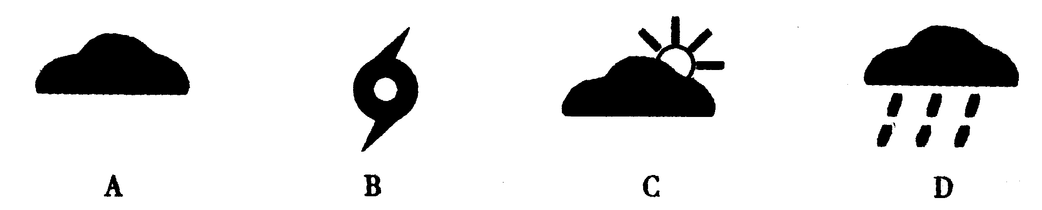
①.表示多云的是（ ）
②表示台风的是（ ）
3.下列符号表示北风的是（ ）
www.zk5u.com中考资源网
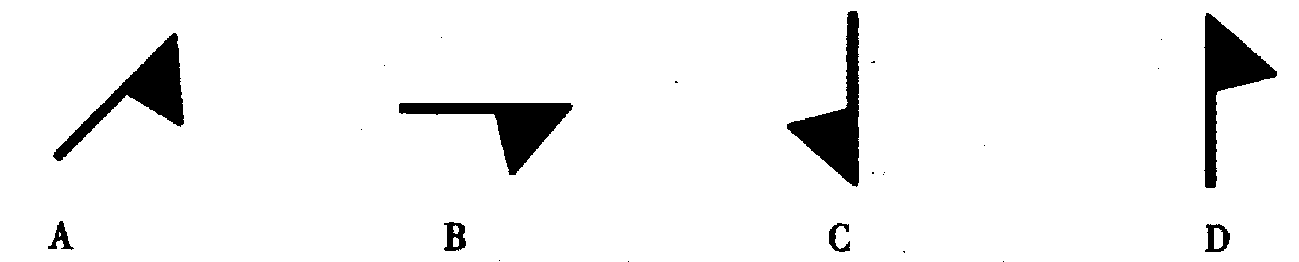
4.天空中经常有云，当天空中无云或云很少时，表示（ ）。
A.多云 B.阴天 C.晴天 D.雾
5.降水概率表示降水可能性的大小，天气预报中降水概率为100％，表示（ ）
A.晴天 B.可能有雨 C.无雨 D.肯定有雨
6.在卫星云图中，绿色表示（ ）
A.海洋 B.陆地 C.云区 D.天空
7.在天气预报中，污染指数为101～200，表示空气质量状况（ ）
A.优 B.中度污染 C.良 D.轻度污染
8.空气质量的高低，一方面受自然因素的影响，另一方面还受 的影响（ ）
A.气压高低 B.风力大小 C.沙漠远近 D.人类活动
9.下列几句话，描述天气的是（ ）
A.昆明四季如春 B.北京冬季寒冷干燥
C.极地地区全年严寒 D.黄河下游地区明天大风降温
10.下列关于世界气温分布的叙述，不正确的有（ ）
A.世界气温的分布大致由赤道向两极递减 B.海拔的高低会影响气温的变化
C.南半球的等温线大致与纬线平行 D.同纬度的地区气温完全一样
11.
12.我国的北戴河成为夏季避暑胜地的主要因素是（ ）
A.纬度因素 B.海陆因素 C.地形因素 D.洋流因素
13.气温分布的一般规律是（ ）
A.低纬度气温高，高纬度气温低 B.低纬度气温低，高纬度气温高
C.中纬度气温高 D.各地气温高低与纬度没有关系
14.“早穿棉袄，午披纱”反映的是（ ）
A.某地的气温日较差大 B.某地的气温月较差大
C.某地的气温年较差大 D.某地的气温年际变化大
15.下面表达天气的用语是（ ）
A.风和日丽,雨过天晴 B.冬冷夏热，春旱秋涝
C.昆明四季如春 D.赤道地区，全年高温多雨
16.一年中的最高月平均气温与最低月平均气温的差，叫做（ ）
A.气温日较差 B.气温月较差
C.气温年较差 D.气温季较差
17.一天当中，陆地最高气温出现在（ ）
A.中午12时 B.上午10时 C.午后2时 D.午后4时
18.测得某地一日内的气温为下表，该地的日平均气温为（ ）
时刻 | 8 | 14 | 20 | 2
气温（℃） | 7 | 18 | 15 | 4
A.10℃ B.11℃ C.12℃ D.13℃
19.南半球海洋月平均最高气温出现在（ ）
A.一月 B.二月 C.七月 D.八月20.“风调雨顺，五谷丰登”反映了（ ）
A.降水与气温的关系 B.降水与农业的关系
C.降水与工业的关系 D.降水与商业的关系
21.亚欧大陆的温带地区自西向东降水变化规律是（ ）
A.多→少 B.少→多 C.多→少→多 D.少→多→少
22.下列地区中，年降水量最大的是（ ）
A.赤道地区 B.撒哈拉沙漠地区
C.亚洲东部 D.温带地区大陆内部
23．新疆塔里木盆地气候干燥，影响的主要因素是（ ）。
A.纬度位置 B.海陆位置 C.地形 D.人类活动
24．“山前桃花山后雪”主要反映了（ ）。
A.纬度因素的影响 B.地形因素的影响
C.海陆因素的影响 D.洋流因素的影响
25．下列语句不是反映地形对气候的影响的是（ c ）。
A.窗含西岭千秋雪，门泊东吴万里船 B.人间四月芳菲尽，山寺桃花始盛开
C.莫恋南国春色好，燕地梅花胜桃红 D.一山有四季，十里不同天
26.影响气候的因素中最基本的是（ ）。
A.纬度位置 B.海陆位置 C.地形因素 D.洋流因素
27.下列气候类型只分布在亚洲的是（ ）。
A.热带草原气候 B.热带季风气候
C.高山高原气候 D.热带沙漠气候
28.青藏高原的气候类型是（ ）。
A.温带大陆性气候 B.温带季风气候
C.高山高原气候 D.热带季风气候
29.热带雨林气候全年高温多雨的主要原因是（ a ）。
A.受纬度位置的影响 B.受海陆位置的影响
C.受地形因素的影响 D.受洋流因素的影响
30.亚洲分布面积最大的气候类型是（ ）。
A.温带季风气候 B.亚热带季风气候
C.高山高原气候 D.温带大陆性气候
二、填空题
1.人们经常用阴晴、风雨、冷热等来描述 。它有两个重要特点。第一，它反映一个地方短时间里的 状况，它是经常变化的。第二，同一时刻，不同地方的 可能差别很大。
2.通常天气预报要说明一日内 、 、 和降水的情况。
3.气温是 的程度，降水 表示降水可能性的大小。
4.风向是风的 ，有“ 、 、 、 ”四个基本方向。风力是风的 ，共分 级。级数越大 ，风力越 。
5.在卫星云图上，蓝色表示 ，绿色表示 ，白色表示 。
6.空气质量的高低与空气中所含 的数量有关，可以用 来表示。
7.一天当中最低气温出现在 。
8.一个地区的气温变化是有规律的，以一天为周期的气温变化，叫做气温 ；以一年为周期的气温变化，叫做气温 。
9.在同一条等温线上，各点的气温 。
10.低纬度气温 ，高纬度气温 。这是因为不同的纬度接受 的多少不同。
11.在山地，气温随海拔升高而降低。大致每升高100米，气温约下降 ℃。
12.一年当中，世界陆地上大多数地方的月平均最高气温，北半球出现 在 月，南半球出现在 月。
13.从大气中降落的 、 、 等统称为降水。 是降水的主要形式。
14.一个地方降水量的多少，主要受 、 和 影响。
15.通常情况下，山地的 坡降水多， 坡降水少。
16.气候是一个地方多年的 状况，一般变化 。
17.气候的基本要素是 和 。
18.影响气候的主要因素是 、 、 。
19.热带气候共分 、 、 、 四种类型。
三、综合题
1、读城市天气预报图回答：
（1）.晴转多云的城市是 。（2）.晴转阵雨的城市是 。
（3）.多云转晴的城市是 （4）.有雷雨的城市是 。
（5）.香港的天气是 。 （6）.台北的天气是 。
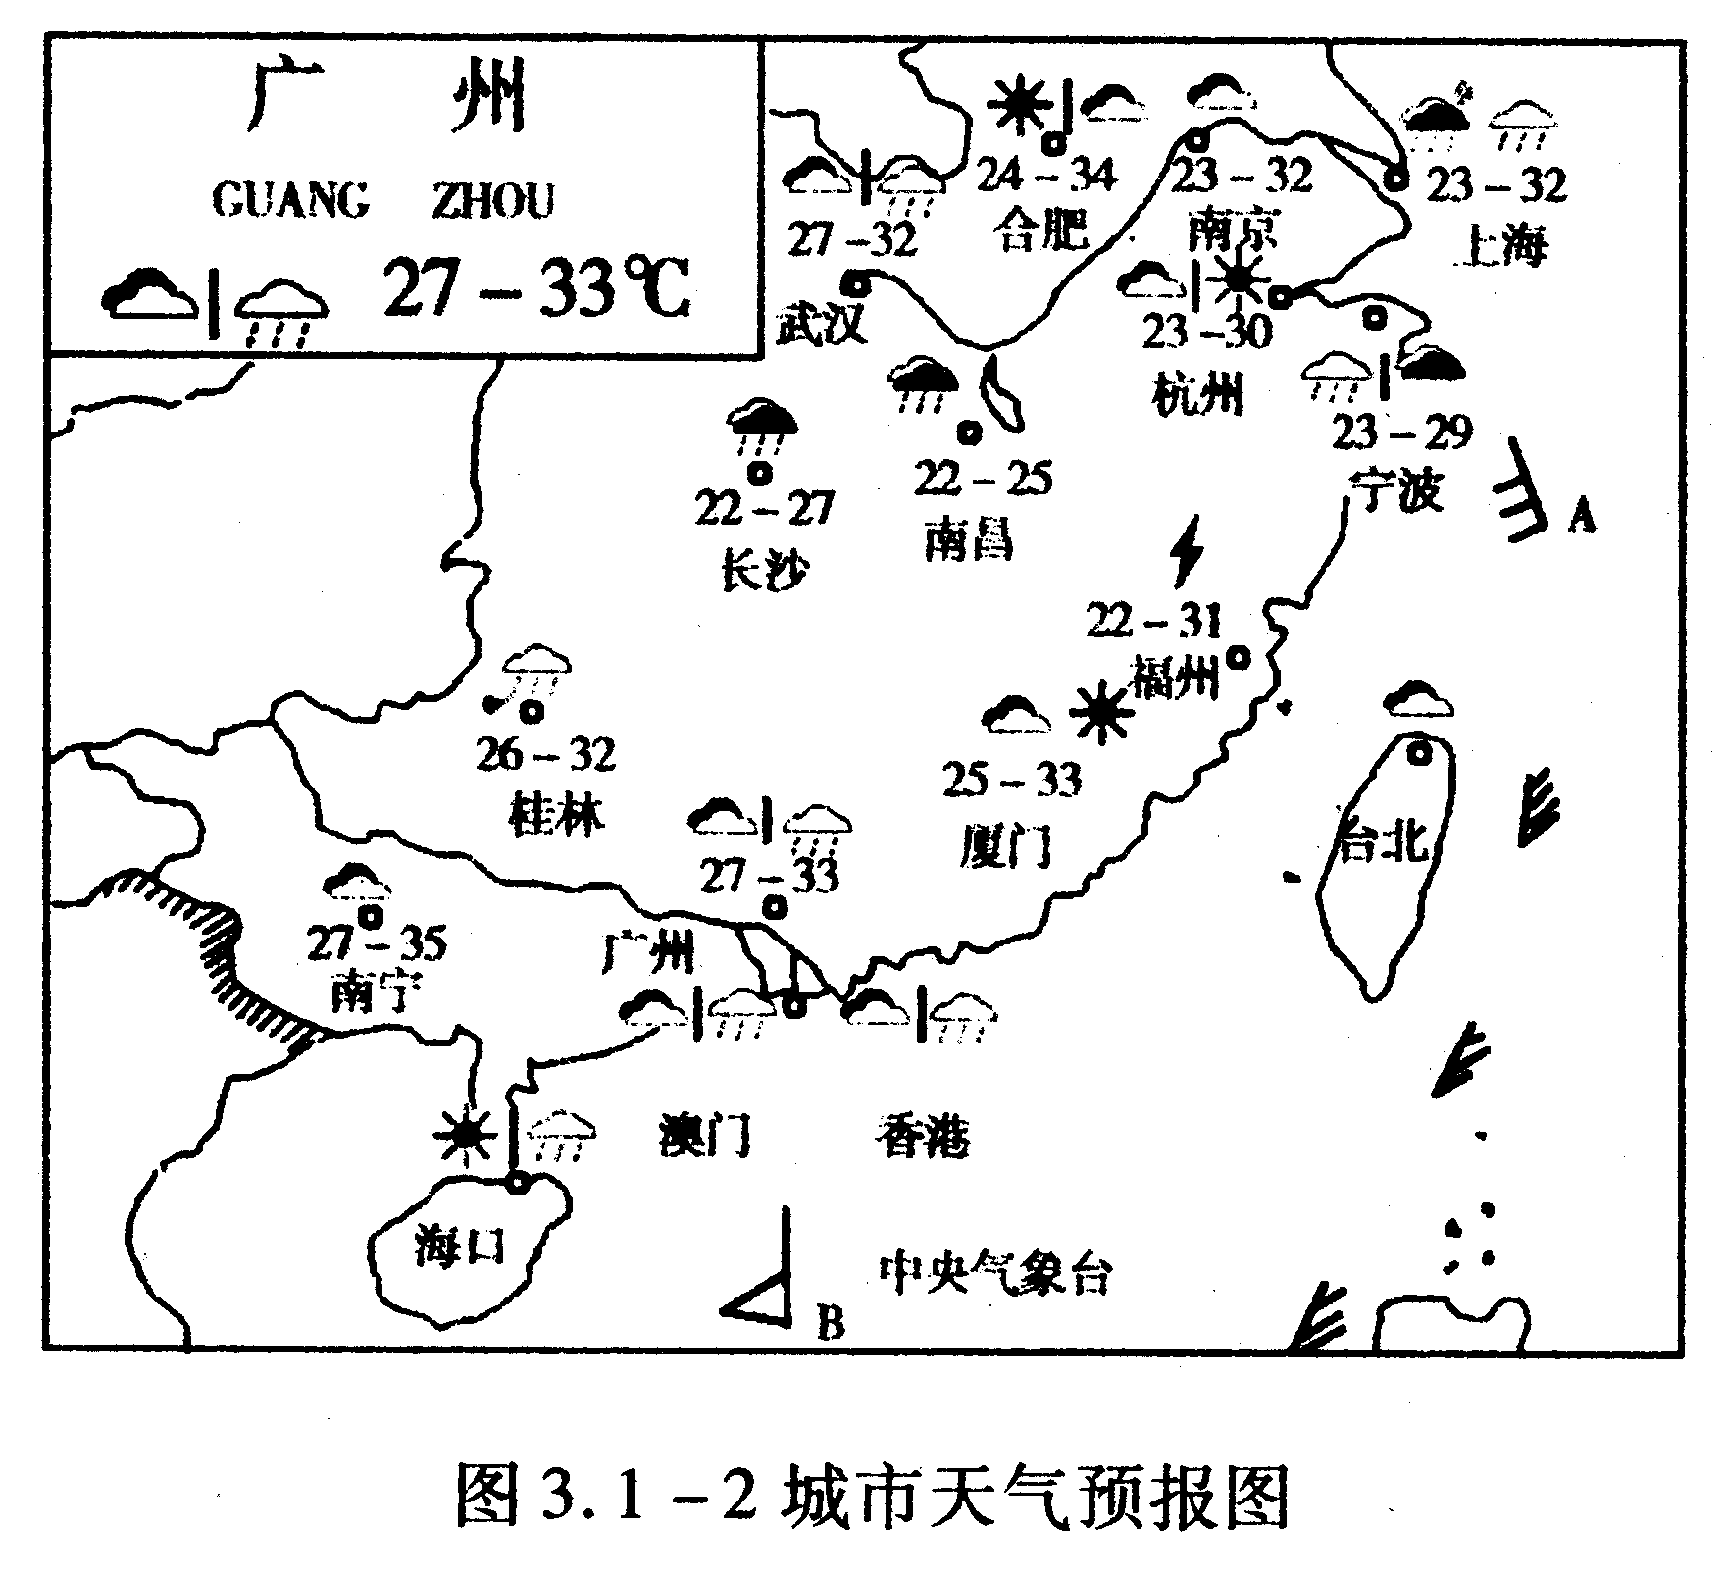
2.读图3.3-12完成下列问题：
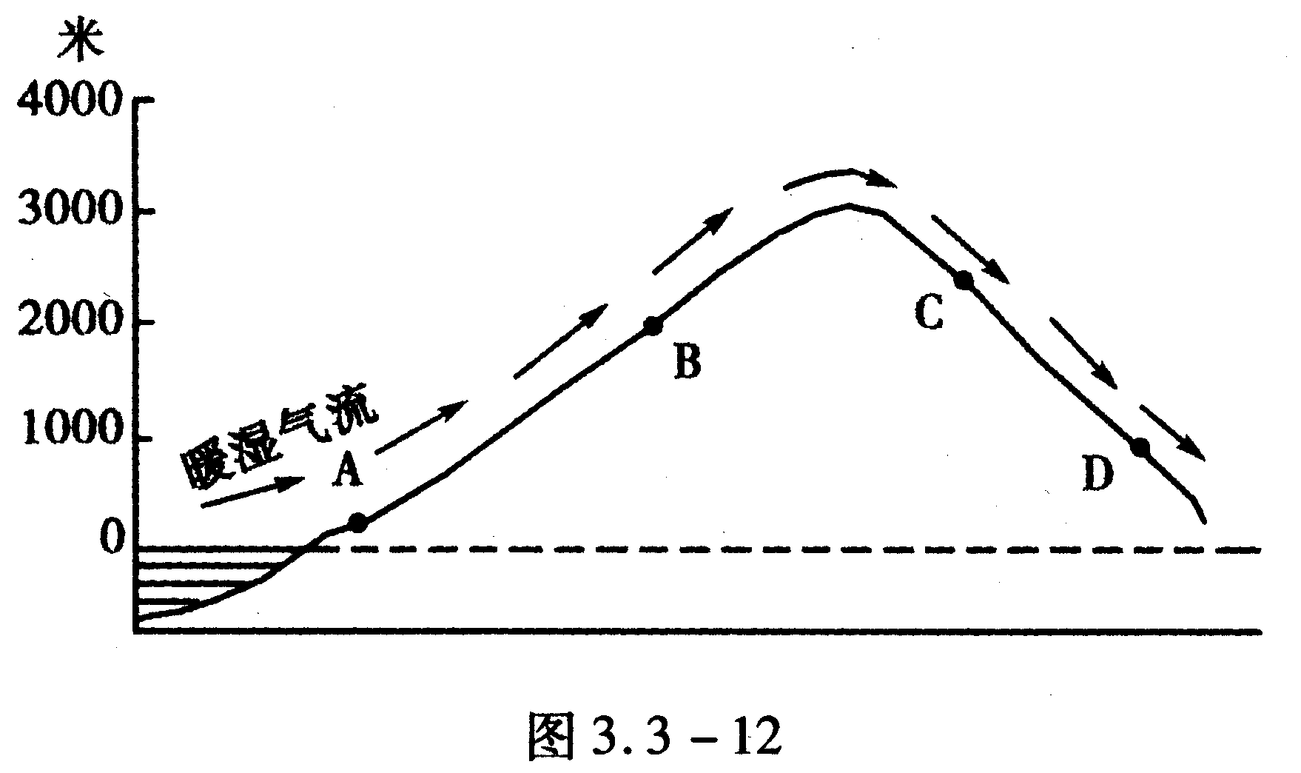
（1）图中四点中降水量最多的是 b ，这种降水叫做 雨。AB坡叫 坡，CD坡叫 坡。
3.读“世界年降水量图”，回答：
（1）赤道附近年降水量大多在 毫米以上。
（2）由赤道向两极，年降水量 。
（3）南、北回归线附近，大陆东岸年降水量 ，大陆西岸年降水量 。
（4）在温带地区，大陆西岸年降水量 ，沿海地区年降水量 。
（5）世界降水量最丰富的地区分布在 ，最贫乏的地区分布在 。
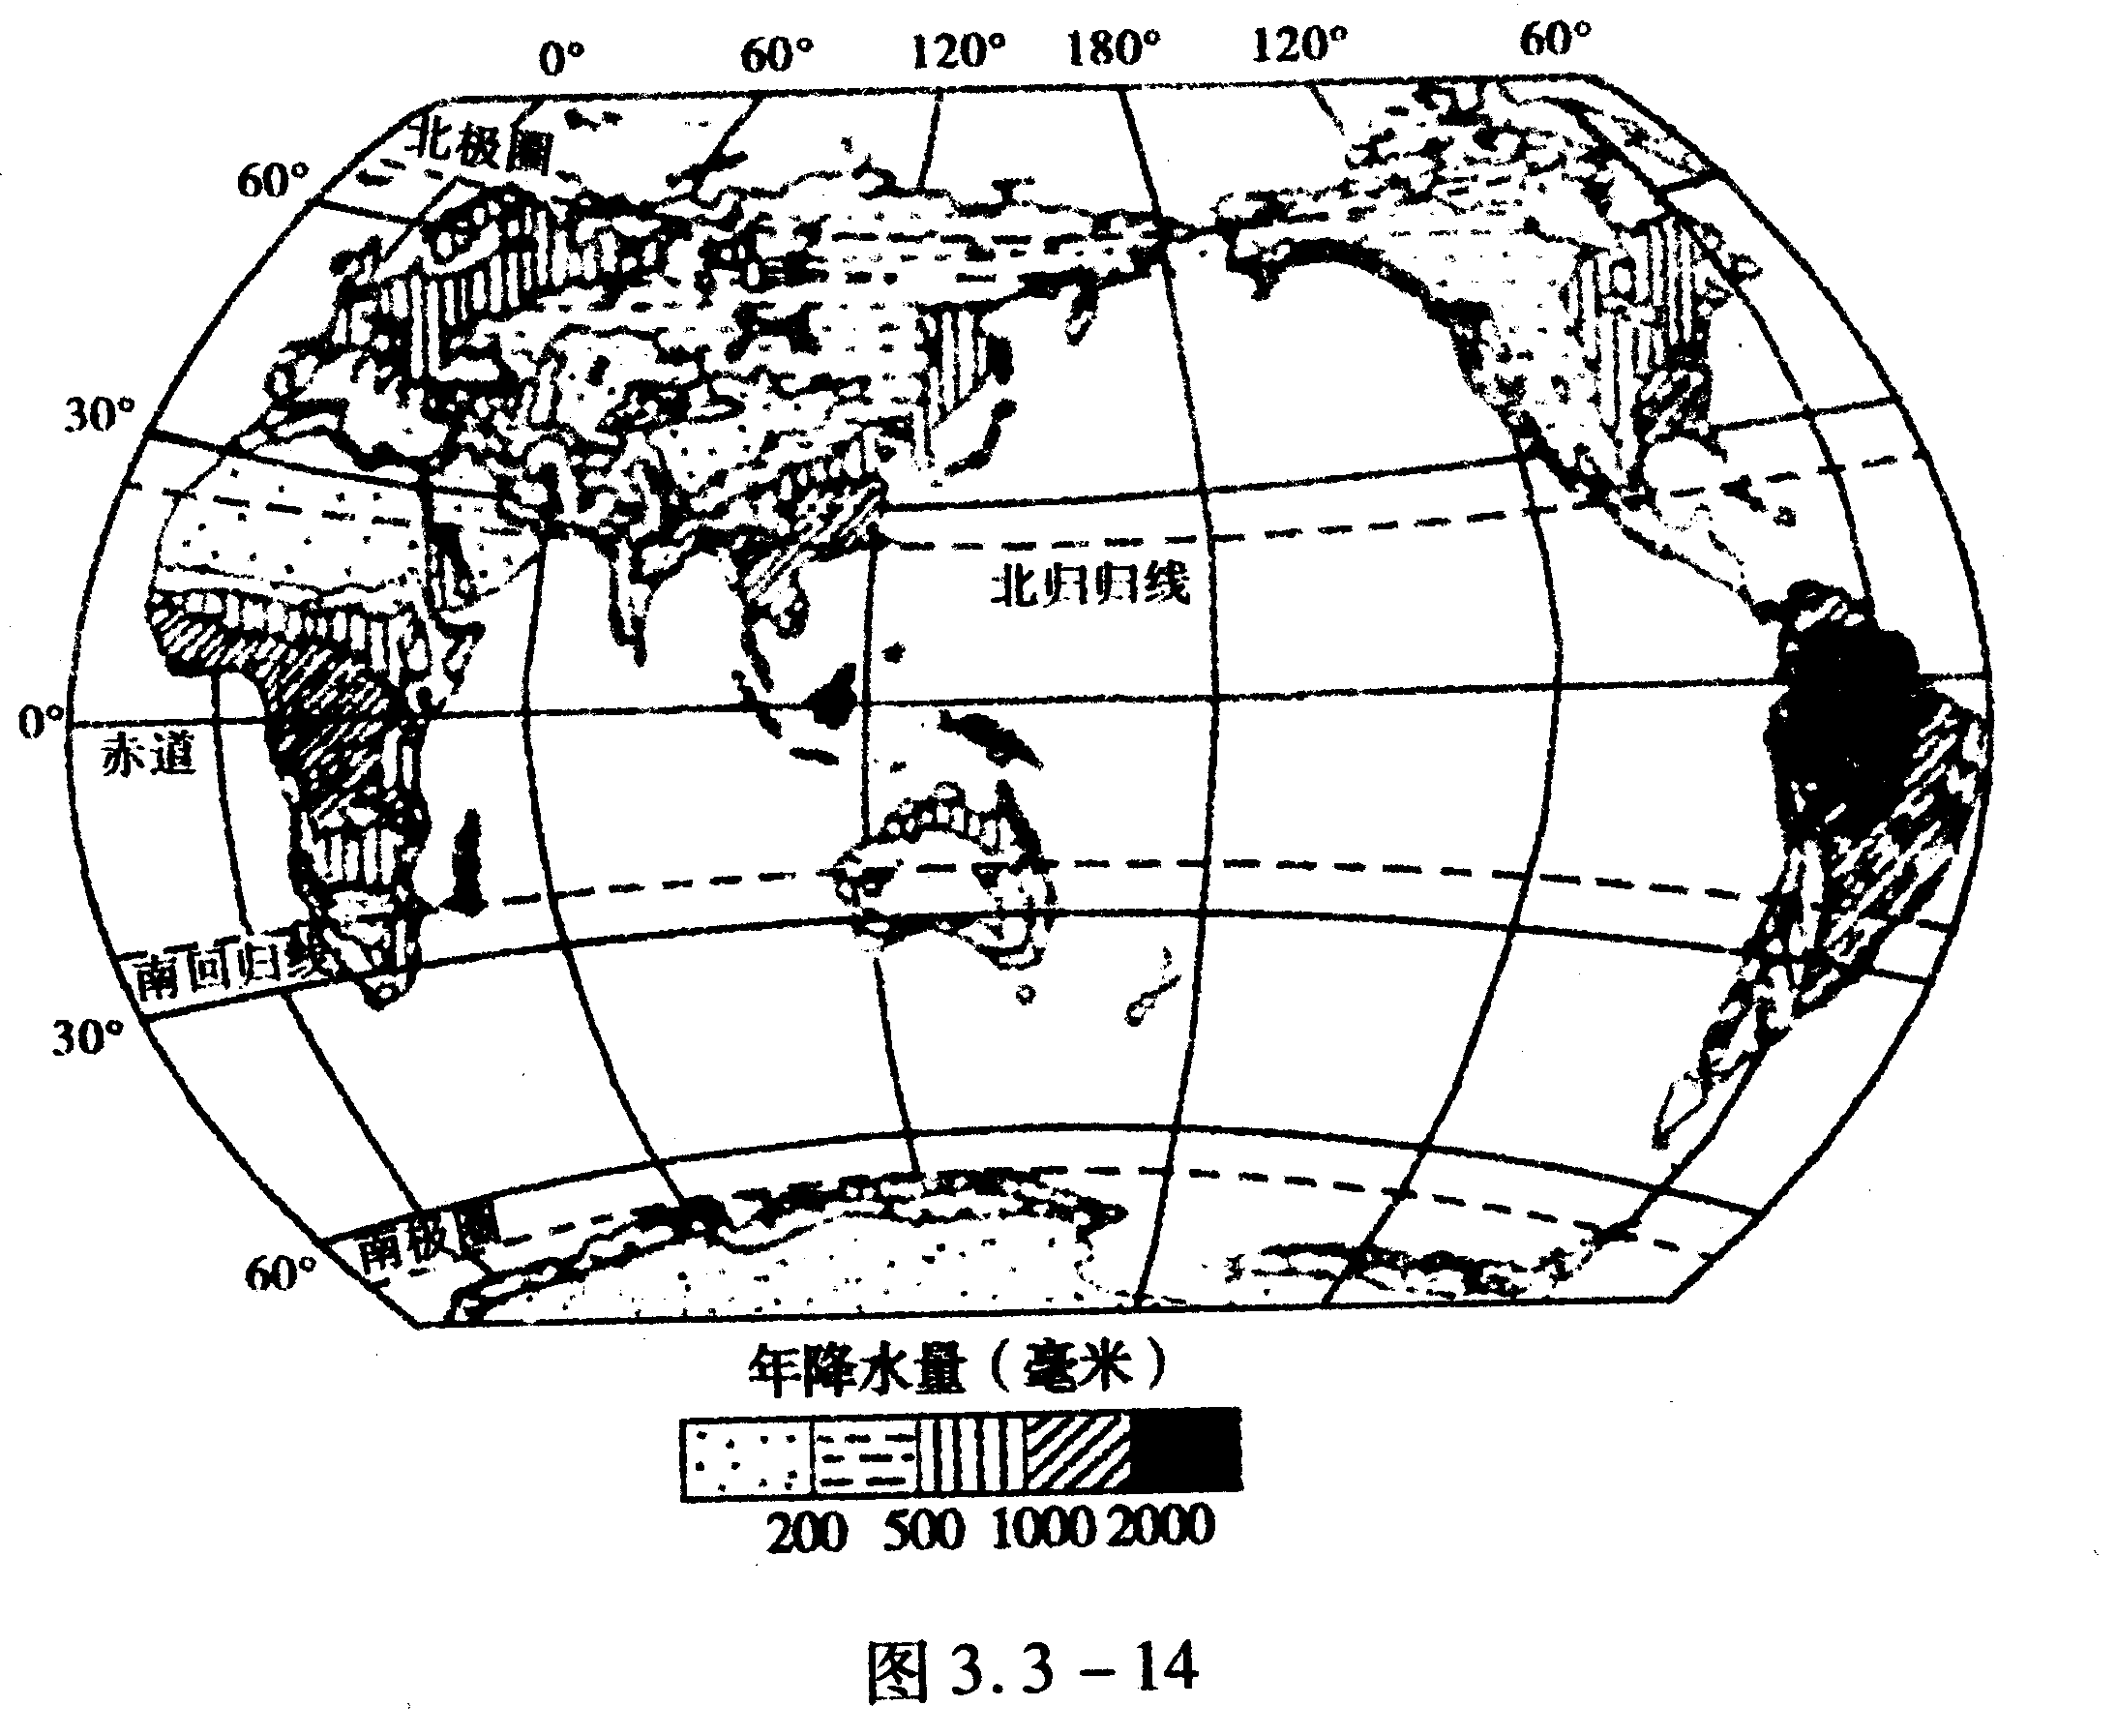
4.读亚欧大陆图，完成下列要求：
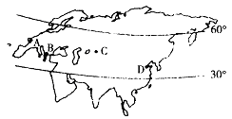
（1）从A—→B—→C—→D的气候类型，正确的组合是（ ）。
①温带海洋性气候 温带大陆性气候 温带季风气候 地中海气候
②温带海洋性气候 地中海气候 温带大陆性气候 温带季风气候
③温带季风气候 地中海气候 温带大陆性气候 温带海洋性气候
④温带大陆性气候 温带季风气候 地中海气候 温带海洋性气候
（2）影响C地降水的主要因素是（ ）。
①纬度因素 ②海陆因素 ③洋流因素 ④地形因素
（3）亚欧大陆上分布最广的气候类型与哪个地点相同（ ）。
①A点 ②B点 ③C点 ④D点
（4）这四个点都位于（ ）。
①热带 ②北温带 ③南温带 ④寒带
5.下图是A、B两地各月气温变化曲线图和各月降水分配图，读图回答：
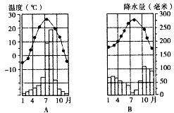
（1）两地都位于 （南、北）半球。
（2）两地气温年较差较大的是 地。
（3）A地的气候特点是 ， 。
（4）B地的气候特点是 ， 。

